|  |
| --- |
| **BTS Services informatiques aux organisations**  **Session 2020** |
| **E4 – Conception et maintenance de solutions informatiques**  Coefficient 4 |
| **DESCRIPTION D’UNE SITUATION PROFESSIONNELLE - N° 2** |
| Épreuve ponctuelle **x** Contrôle en cours de formation ¨ |
| OPTION SISR **x** OPTION SLAM ¨ |
| NOM et prénom du candidat : N° candidat : |
| Contexte de la situation professionnelle [1]  Belletable souhaitant voir si ces employés sont vigilants en ligne a décidé de mettre en place de campagne de prévention au phishing. Ainsi, Belletable pourra quantifier le niveau de sécurité de ces employés et décider de leurs faire suivre ou non une formation sensibilisant au phishing. |
| Intitulé de la situation professionnelle  Mise en place d’un système quasi automatique envoyant de faux message de phishing aux utilisateurs afin de mesurer la vigilance de ces utilisateurs. |
| Période de réalisation : 1er semestre 2019-2020 Lieu : CFA Cerfal - Campus Montsouris  Modalité : Seul ý En équipe ¨ |
| Principale(s) activité(s) concernée(s) [2]   * Participation à un projet d’évolution d’un Système d’Information * A1.2.3 : Évaluation des risques liés à l'utilisation d'un service * A1.2.5 : Définition des niveaux d'habilitation associés à un service * A1.4.1 : Participation à un projet * A2.3.1 : Identification, qualification et évaluation d'un problème * A3.1.1 : Proposition d'une solution d'infrastructure * A4.1.2 : Conception ou adaptation de l'interface utilisateur d'une solution applicative * A4.1.3 : Conception ou adaptation d'une base de données * A5.1.2 : Recueil d'informations sur une configuration et ses éléments * A5.2.2 : Veille technologique |
| Conditions de réalisation2 (ressources fournies, résultats attendus)  Ressources fournies :   * Audit * Contexte * Documentation * Environnement VMware   Résultats attendus :   * Avoir une base de données se remplissant en fonction des utilisateurs répondant au mail faussement frauduleux |
| Productions associées |
| Modalités d’accès aux productions [3]   * Lien vers vos productions ? 🡺(création de la page en cours) |
| Modalités d’accès à la documentation des productions [4]   * Lien vers audit, contexte etc…🡺(création de la page en cours) |
| Au verso de cette page, le candidat présente un descriptif détaillé de la situation professionnelle et des productions réalisées sous forme d’un rapport d’activité permettant notamment de mettre en évidence la démarche suivie et les méthodes retenues. |

**Présentation activité**

Belletable est une entreprise d’évènementiel ayant fait récemment fait grandir son réseau informatique et elle souhaiterait savoir si ses employés ont besoin d’une formation pour les former à la cybersécurité.

De ce fait, Belletable souhaiterait mettre en place une campagne de prévention au phishing ayant pour but de tester les utilisateurs.

Pour ce faire nous avons mis en place un ensemble de solutions logicielle permettant l’envoi automatique de mail faussement frauduleux. Nous avons donc mis en place :

* Un serveur web : hébergeur des pages web frauduleuse
* Une base de données : récupérant les informations sur les utilisateurs qui ont répondu au mail / interagit avec les pages web frauduleuses

Voici le schéma :

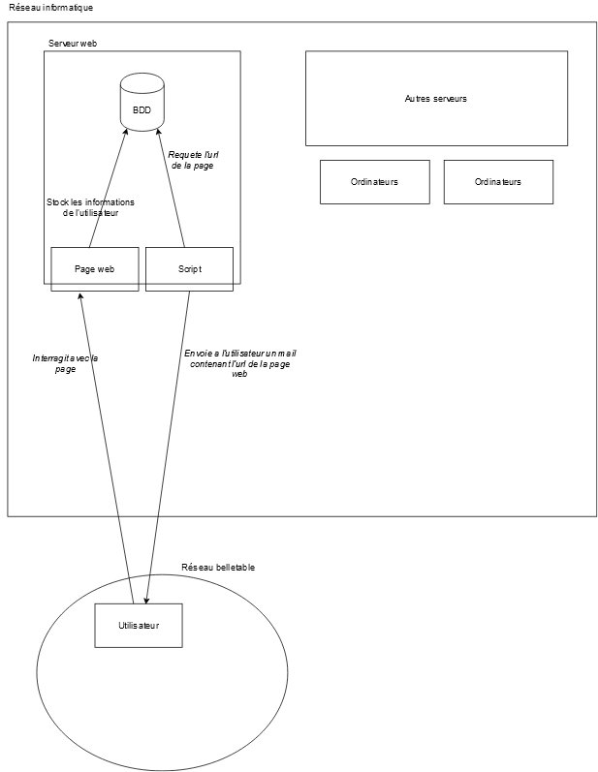

Processus :

Le script requête a la base de données l’url de la page frauduleuse. Il envoi un mail aux utilisateurs de la messagerie avec l’url.

Ensuite, si l’utilisateur clique sur le lien, il va interagir avec la page ce qui vas permettre à la page d’envoyer les informations rentrer par l’utilisateur a la base de données.

Ensuite la base de données peut être consulter pour voir les résultats de la campagne.

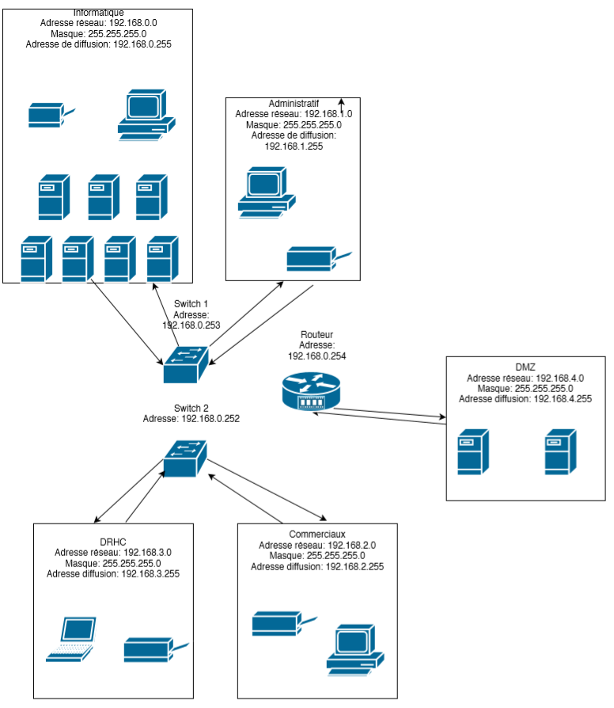

1. Conformément au référentiel du BTS SIO, le contexte doit être conforme au cahier des charges national en matière d’environnement technologique dans le domaine de spécialité correspondant à l’option du candidat.
2. En référence à la description des activités des processus prévue dans le référentiel de certification.
3. Conformément au référentiel du BTS SIO « Dans tous les cas, les candidats doivent se munir des outils et ressources techniques nécessaires au déroulement de l’épreuve. Ils sont seuls responsables de la disponibilité et de la mise en oeuvre de ces outils et ressources. Les candidats qui n’en sont pas munis sont pénalisés dans les limites prévues par la grille d’aide à l’évaluation proposée par la circulaire nationale d’organisation. ». Il s’agit par exemple des identifiant, mot de passe, URL d’un espace de stockage et de la présentation de l’organisation du stockage.
4. Lien vers le document décrivant la situation professionnelle tant au niveau logiciel (par exemple service fourni par la situation, interfaces utilisateurs, description des classes, de la base de données…) que matériel (par exemple schéma complet de réseau mis en place et configurations des services).